実験１．ベンズヒドロールの合成

　　　　　　　　　　　　　　　　　　　実験実施日：　　月　　日～　　月　　日

　　　　　　　　　　　　　　　　　　　天候：

目的；

　ヒドリド還元剤である水素化ホウ素ナトリウムを用いたベンゾフェノンの還元によりベンズヒドロールを合成する．有機合成法の基本的技能（試薬の取り扱い，有機溶媒中の反応，撹拌，エバポレーターによる減圧濃縮，廃液処理法など）を習得する．

反応式：



使用試薬など：

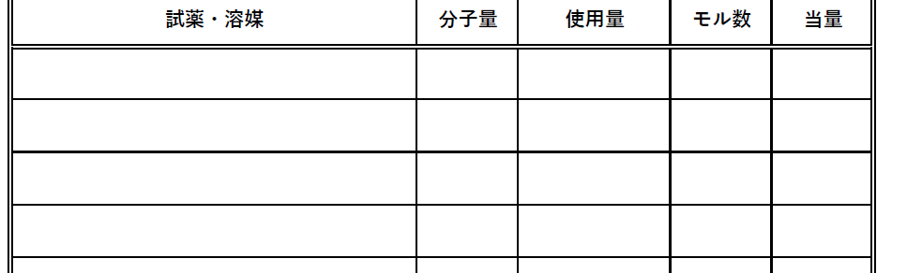

実験操作とその経過：　*ここには，実験手順，装置の図，観察記録などを記述する．この記述を見てもう一度実験が再現できるように実験ノートをもとに記述する．この空欄に収まらない場合は，適宜用紙を追加して記述を続ける．今回のレポートでは，空白ができたらそのままにして，配布された実験結果以降の用紙に続けて記入していくこと．*

-------------------------------------------------------------------------------------------------------------

-------------------------------------------------------------------------------------------------------------

-------------------------------------------------------------------------------------------------------------

-------------------------------------------------------------------------------------------------------------

-------------------------------------------------------------------------------------------------------------

-------------------------------------------------------------------------------------------------------------

-------------------------------------------------------------------------------------------------------------

-------------------------------------------------------------------------------------------------------------

- 1 -　　*提出の際に，全ページに通しのページ番号を入れる*

実験結果：

　粗収量：　　　　　g

粗収率：　　　　　%

　性状：　　　色結晶

　TLC：シリカゲルプレート，展開溶媒　ヘキサン：酢酸エチル＝4：1

　　　　254 nm UVランプで検出

*30分後に原料の残存が認められ，水素化ホウ素ナトリウムを追加した場合は，その結果も書く．*

*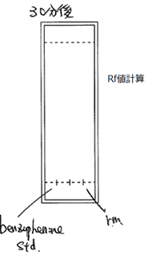*

テキスト課題：

　水素化ホウ素ナトリウムはケトンに対して 0.5 モル当量用いれば充分である理由は以下の通りである．

-------------------------------------------------------------------------------------------------------------

-------------------------------------------------------------------------------------------------------------

-------------------------------------------------------------------------------------------------------------

-------------------------------------------------------------------------------------------------------------

-------------------------------------------------------------------------------------------------------------

-------------------------------------------------------------------------------------------------------------

-------------------------------------------------------------------------------------------------------------

-------------------------------------------------------------------------------------------------------------

-------------------------------------------------------------------------------------------------------------

-------------------------------------------------------------------------------------------------------------

-------------------------------------------------------------------------------------------------------------

-------------------------------------------------------------------------------------------------------------

考察：　*1枚以上記述する．感想を書くところではない．1回目のレポートでは，以下の例に引き続き，最低限このページを埋めること．考察の記述スペースが不足する場合は，適宜用紙を追加して，その後，参考文献のページにつなげること．*

　今回の実験では，エタノールを少し残したところで減圧濃縮を終了し，水を加えて析出した結晶をろ取した．これは，ベンズヒドロールがエタノールには溶解するが，水には溶解しにくいため結晶が析出したと考える．実際，ベンズヒドロールの水に対する溶解度を調べたところ，0.5 mg/mL at 20 ℃1), 2)であった．すなわち，ベンズヒドロールは水に溶けにくい化合物であることが数値からもわかる．ろ取した結晶は，続いて水で洗浄したが，ここでは，水での洗浄による，ベンズヒドロールのロスは，溶解度から見ても，あまり気にする必要がないであろう．今回の実験で用いた還元剤はホウ素を含む還元剤であり，当然，反応フラスコ中には，ホウ素を含む無機塩が存在しており，これらを生成物から分離するためには，水による洗浄が有効であると考えられ，今回水による洗浄を行ったと考えられる．また，吸引ろ過に時間をかけすぎないことと指摘を受けた．これは，無駄に長時間吸引を続けると大気中のちりなどを結晶表面に吸い込むためであると考えられる．そのために，結晶中の水をはやく切るために，フラスコの底で結晶を押し付けたと考えられる．3)

-------------------------------------------------------------------------------------------------------------

-------------------------------------------------------------------------------------------------------------

-------------------------------------------------------------------------------------------------------------

-------------------------------------------------------------------------------------------------------------

-------------------------------------------------------------------------------------------------------------

-------------------------------------------------------------------------------------------------------------

-------------------------------------------------------------------------------------------------------------

-------------------------------------------------------------------------------------------------------------

-------------------------------------------------------------------------------------------------------------

-------------------------------------------------------------------------------------------------------------

-------------------------------------------------------------------------------------------------------------

-------------------------------------------------------------------------------------------------------------

-------------------------------------------------------------------------------------------------------------

-------------------------------------------------------------------------------------------------------------

-------------------------------------------------------------------------------------------------------------

-------------------------------------------------------------------------------------------------------------

-------------------------------------------------------------------------------------------------------------

-------------------------------------------------------------------------------------------------------------

-------------------------------------------------------------------------------------------------------------

参考文献： *インターネットの情報は，下の1), 2)のように複数サイトで確認するのが望ましい．*

*その他，感想があれば，続けて記述する．*

1) https://www.scbt.com/scbt/product/diphenylmethanol-91-01-0,Santa Cruz Biotechnology社カタログ（4月10日アクセス）

2) https://www.alfa.com/ja/catalog/A12884/, Alfa Aesar社カタログ（4月10日アクセス）

3) 浅田誠一，内出茂，小林基宏共著，図解とフローチャートによる新有機化学実験，技法堂出版株式会社，p.22

-------------------------------------------------------------------------------------------------------------

4)

-------------------------------------------------------------------------------------------------------------

-------------------------------------------------------------------------------------------------------------

-------------------------------------------------------------------------------------------------------------

-------------------------------------------------------------------------------------------------------------

-------------------------------------------------------------------------------------------------------------

-------------------------------------------------------------------------------------------------------------

-------------------------------------------------------------------------------------------------------------

-------------------------------------------------------------------------------------------------------------

-------------------------------------------------------------------------------------------------------------

-------------------------------------------------------------------------------------------------------------

-------------------------------------------------------------------------------------------------------------

-------------------------------------------------------------------------------------------------------------

-------------------------------------------------------------------------------------------------------------

-------------------------------------------------------------------------------------------------------------

-------------------------------------------------------------------------------------------------------------

-------------------------------------------------------------------------------------------------------------

-------------------------------------------------------------------------------------------------------------

-------------------------------------------------------------------------------------------------------------

-------------------------------------------------------------------------------------------------------------

-------------------------------------------------------------------------------------------------------------

-------------------------------------------------------------------------------------------------------------

-------------------------------------------------------------------------------------------------------------

-------------------------------------------------------------------------------------------------------------

-------------------------------------------------------------------------------------------------------------